公益赛相关界面需求

|  |  |  |  |
| --- | --- | --- | --- |
| **文档状态** | **■草案 □修正案 □发布案** | | |
| **文档列表** | | | |
| **文档版本** | **修改时间** | **修改人** | **修改内容** |
| **V1.0** | **2018/7/31** | **段铭** | **建立文档** |
|  |  |  |  |
|  |  |  |  |
|  |  |  |  |

# 设计目的

* 公益锦标赛的功能支持
* UI交互相关的优化

# 设计方向

* 新增公益锦标赛功能展示（具体赛事待定，该文档主要对公益赛的入口进行设计）
* 大厅界面、游戏场次选择界面、锦标赛界面的UI调整

# 需求设计

#### 3.1功能内容

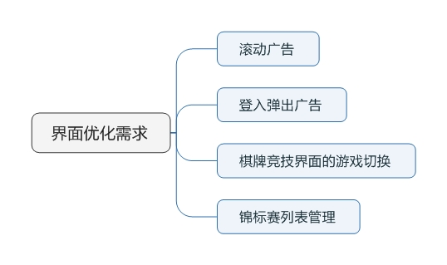

#### 4.1界面需求

###### 4.1.1 大厅界面（滚动广告）

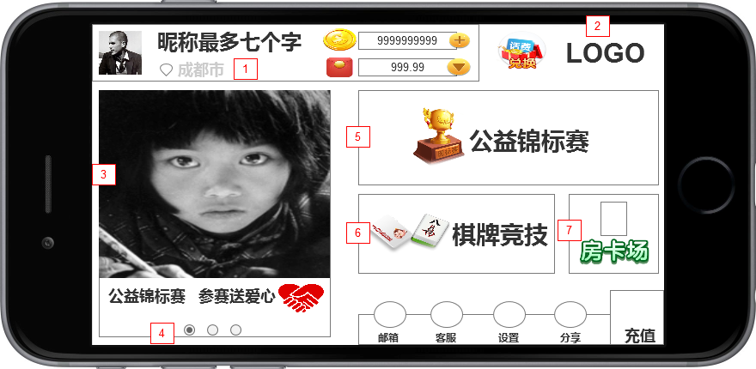

通过登入游戏后到达大厅界面

1. 当前地理位置显示，整个一款区域为按钮，点击后弹出地理位置选择界面
2. LOGO显示效果
3. 滚动广告栏

* 图片自动滚动顺序的方向是往左移动
* 每2秒切换一次图片
* 内置3张图片，循环播放
* 可手动左右滑动来显示更多图片
* 策划可配置相关图片
* 3张图片分别为：公益锦标赛（有跳转：跳转到广告弹出公益界面）、纯图片1（无跳转）、纯图片2（无跳转）

1. 当前广告栏的位置，对应3张图片，在第三张图片自动切换后跳转到第一张图片位置。图片播放不受影响，依旧是往左移动
2. 公益锦标赛按钮，点击后跳转到锦标赛界面，可通过配置表修改按钮上的文字信息
3. 棋牌竞技按钮，点击后跳转
4. 房卡场入口按钮

###### 4.1.2 广告弹出界面

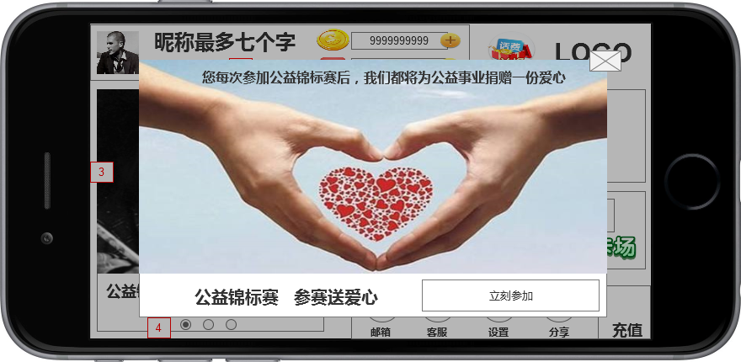

* 每次登入游戏后，第一次进入大厅弹出该界面，界面弹出时，界面其他部分为灰色遮罩效果
* 点击该界面跳转到百万大奖赛界面

###### 4.1.3 游戏列表界面

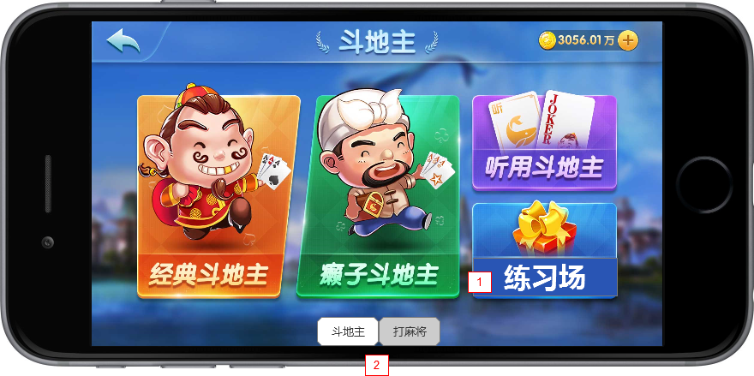

* 由大厅的竞技棋牌按钮可到达该界面，第一次点击该按钮默认为斗地主，默认游戏列表界面根据玩家上次退出游戏来显示，比如玩家上次退出游戏之前在麻将游戏列表，那么下次点击大厅的棋牌竞技按钮后，默认显示打麻将游戏列表界面（该信息储存在客户端）
* 由于斗地主和打麻将的游戏列表界面由大厅的同一个竞技棋牌按钮为入口，所以在游戏列表界面下方新增切换页面按钮

1. 练习场，原大厅的练习场按钮现移动到该位置
2. 切换按钮，点击斗地主按钮切换为斗地主游戏列表，同时打麻将按钮为灰色未选中效果。如点击打麻将按钮，那么切换到打麻将游戏列表，同时斗地主按钮为灰色未选中效果。

###### 4.1.4 锦标赛界面（锦标赛列表管理）

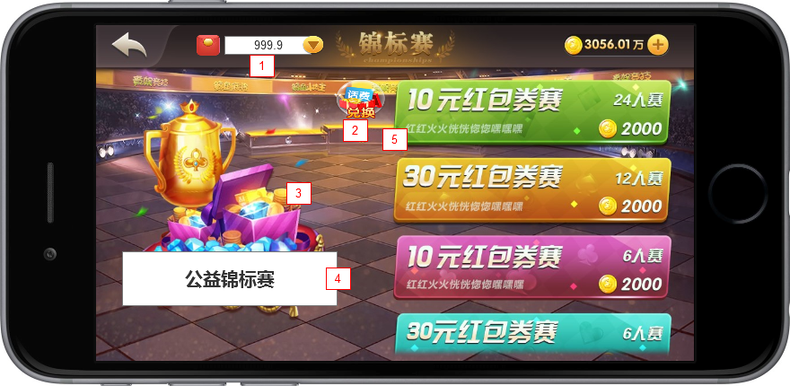

通过大厅的公益竞标赛按钮跳转到该界面

1. 当前红包数额（实际按美术效果图显示在右上角）
2. 兑换商城
3. 比赛图片

注：策划可配置

1. 公益锦标赛按钮，1号按钮

注：策划可配置

1. 赛事按钮，按照排序为2号、3号~10号按钮

注：策划可配置

#### 5.2 配置表需求

###### 5.2.1 滚动广告配置

|  |  |
| --- | --- |
| 广告1ID |  |
| 广告1图片名 |  |
| 广告1跳转界面 |  |
| 广告1停留时间（单位秒） |  |
| 广告2ID |  |
| 广告2图片名 |  |
| 广告2跳转界面 |  |
| 广告2停留时间（单位秒） |  |
| 广告3ID |  |
| 广告3图片名 |  |
| 广告3跳转界面 |  |
| 广告3停留时间（单位秒） |  |

###### 5.2.2 弹出广告配置

|  |  |
| --- | --- |
| 广告1ID |  |
| 广告1弹出类型 | 1表示登入界面弹出  2表示大厅弹出 |
| 广告1图片名 |  |
| 广告1跳转界面 |  |
| 广告1弹出次数 | 填N表示无次数限制 |
| 广告1弹出序列 | 1表示为该弹出类型里最优先弹出，依次排序 |

###### 锦标赛配置

* 配置表里的序号对应位置调整

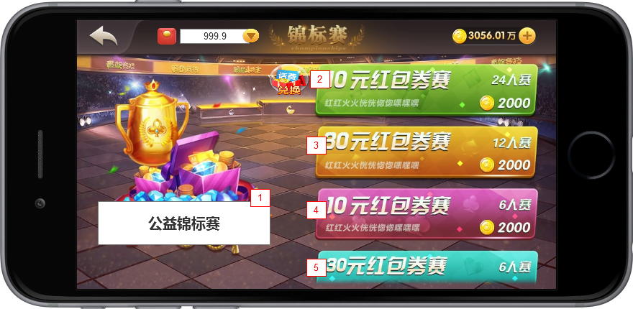

* 新增一个字段，来配置比赛1的的背景图片